LAPORAN PRAKTIKUM

ALGORITMA DAN STRUKTUR DATA



NAMA : ACHMAD ANVAL ADHIEM ALLAIN

KELAS : TI-1B

NIM : 244107020039

Percobaan 1

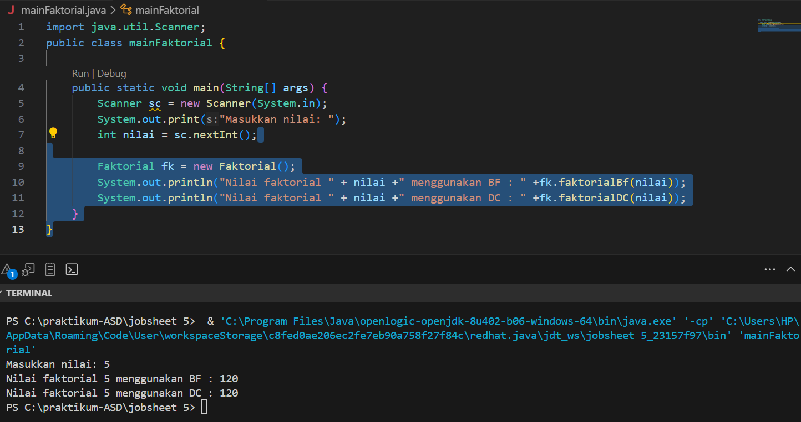

Pertanyaan

1. If digunakan sebagai base case atau batas nilai itu di cari, sedangkan untuk else digunakan untuk pemanggilan rekursif jika n lebih besar dari 1 maka proses rekursif ini akan terus berjalan dan akan berhenti Ketika sudah mencapai base case
2. Bisa.

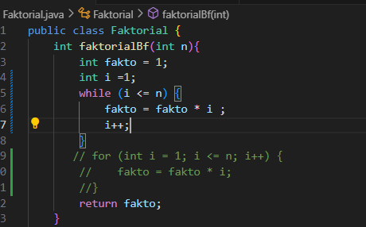

1. - fakto *= I digunakan dalam iterasi Dimana nilai di perbarui setiap selesai iterasi tanpa memanggil suatu fungsi terlebih dahulu

* Fakto = n * faktorialDc(n-1) ; digunakan untuk melakukan pemanggilan rekursif dimana fungsi dipanggil Ketika ingin melakukakan operasi dan akan berhenti Ketika mencapai base case

1. Kesimpulan factorialBf() digunakan ketika program anda membutuhkan efisiensi waktu dan penyimpanan, sedangkan faktorialDc() ketika anda ingin kode tersebut lebih mudah di pahami

Percobaan 2

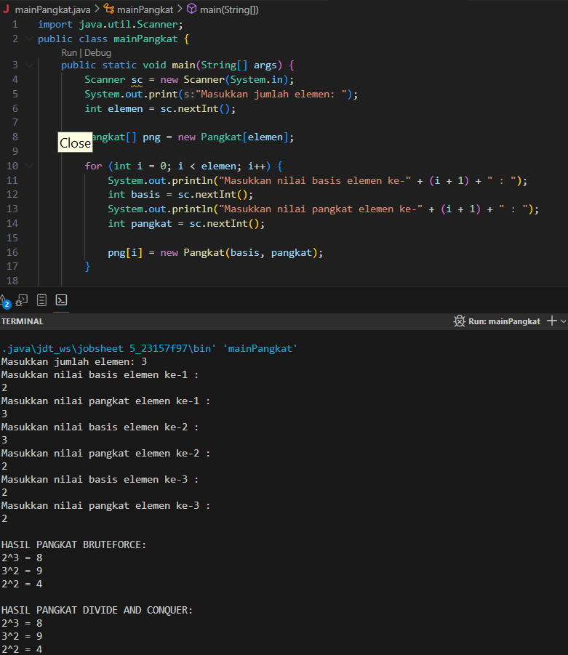

Pertanyaan

1. Pada method pangkatBF() menggunakan perulangan for untuk mengalika angka secara berulang sebanyak nilai pangkat.sedangkan pangkatDC() melakukan perhitungan secara rekursif dengan membagi pangkat menjadi setengah untuk mengurangi jumlah perhitungan.
2. Ya, terdapat pada method pangkatDC() Ketika rekursi dijalankan nilai pangkat dibagi menjadi 2(n/2), sehingga terdapat dua hasil perhitungan.
3. Bisa dibuat tanpaparameter karena bisa langsung menggunakan atribut nilai dan pangkat

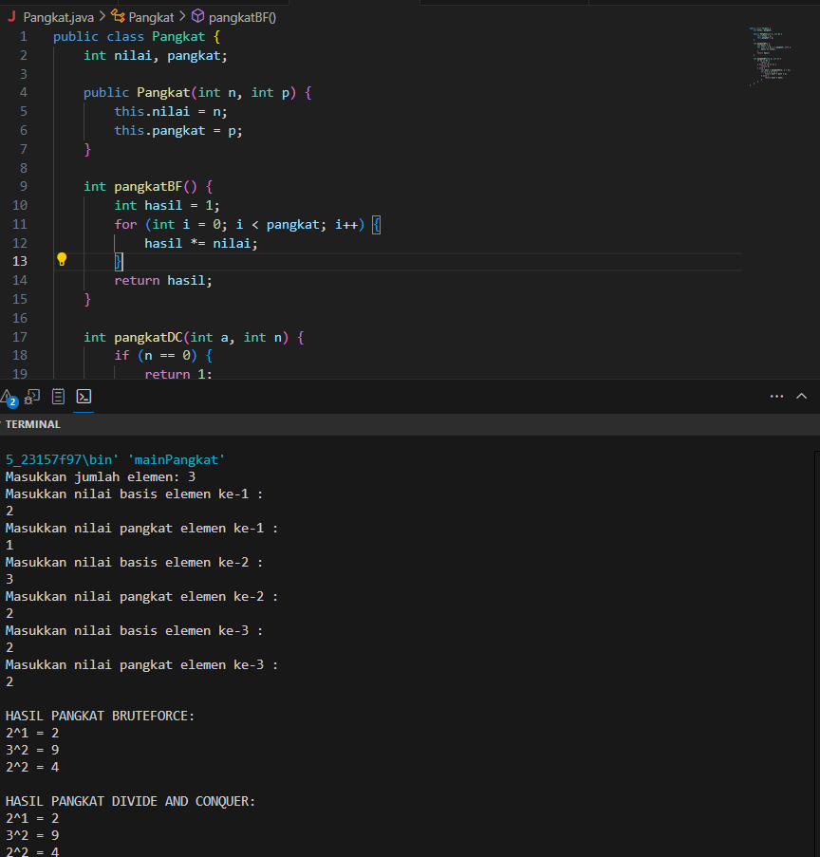.

1. Metode pangkatBF() bekerja secara iteratif dengan kompleksitas O(n) yang kurang optimal untuk pangkat besar, sedangkan pangkatDC() menggunakan pendekatan rekursif dengan kompleksitas O(log n) yang lebih efisien karena membagi masalah menjadi bagian-bagian lebih kecil.

PERCOBAAN 3

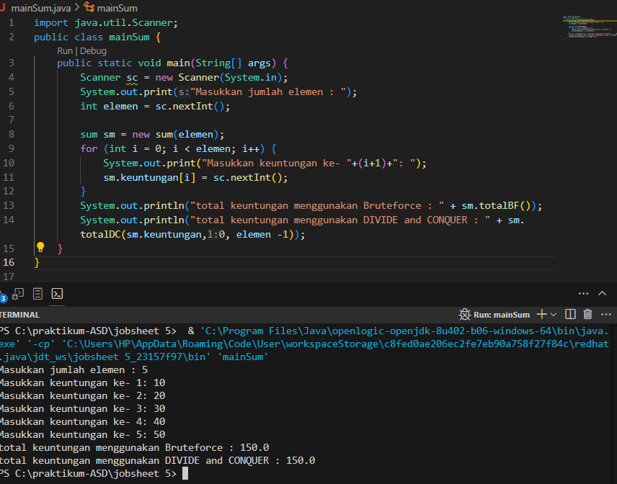

Pertanyaan

1. Untuk membagi masalah menjadi dua bagian agar bisa diselesaikan dengan cepat
2. Memebagi menjadi dua tempat lsum untuk menyelesaikan permasalahan dari l sampai mid dan untuk rsum menyelesaikan masalah dari mid+1 sampai r
3. Untuk menggabungkan / combine hasil dari pemecahan masalah.
4. If (l == r){

Return arr[l];

}

1. Fungsi totalDC() menggunakan metode **Divide and Conquer** untuk membagi array menjadi dua bagian hingga mencapai elemen tunggal, lalu menggabungkan hasilnya secara rekursif, sehingga menghasilkan perhitungan yang lebih efisien dengan kompleksitas **O(n log n)** dibandingkan metode iteratif